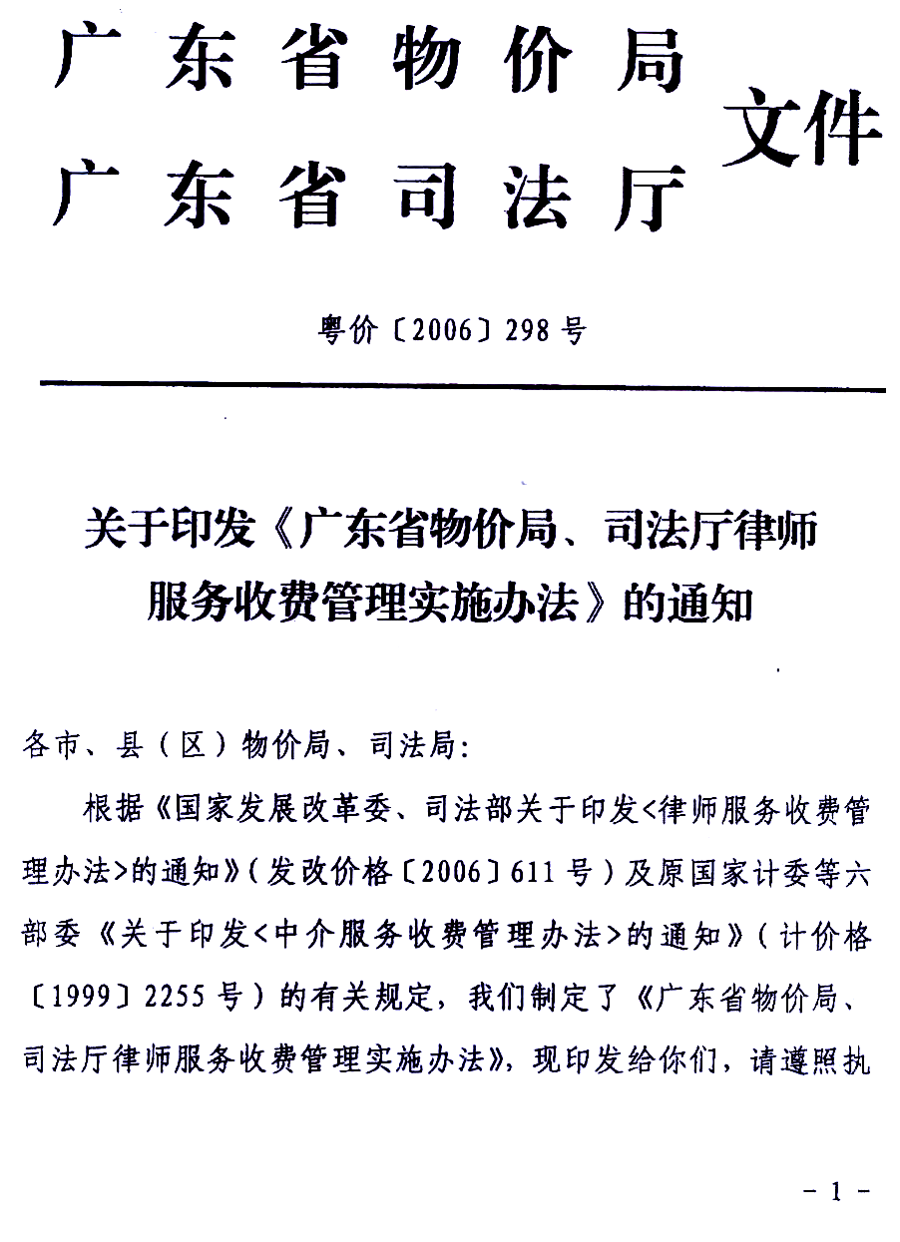

广东省物价局、司法厅
律师服务收费管理实施办法
第一条 为规范律师服务收费行为，维护委托人和律师事务所的权益，促进我省律师服务业的健康发展，根据《中华人民共和国价格法》、《中华人民共和国律师法》和《国家发展改革委、司法部关于印发<律师服务收费管理办法>的通知》（发改价格〔2006〕611号）以及原国家计委等六部委《关于印发<中介服务收费管理办法>的通知》（计价格〔1999〕2255号）的有关规定，结合广东省律师服务业的具体情况，制定本实施办法。
第二条 本办法适用于依照《中华人民共和国律师法》在广东省司法厅登记设立的律师事务所为委托人提供法律服务的收费行为。
第三条 律师服务收费遵循公开公平、自愿有偿、诚实信用、公平竞争的原则。
律师事务所应当便民利民，加强内部管理，降低服务成本，为委托人提供方便优质的法律服务。
第四条 律师服务收费是律师事务所接受委托办理法律事务，向委托人收取的服务报酬。
律师服务收费属中介服务收费，实行政府指导价与市场调节价分类管理。我省实行政府指导价的律师服务收费的基准价及浮动幅度由省物价局和司法厅共同制定(见附件)。律师事务所应在规定的基准价及浮动幅度内与委托人协商确定具体收费标准。
第五条 律师事务所依法提供下列法律服务的收费实行政府指导价：
（一）代理民事诉讼案件；
（二）代理行政诉讼案件；
（三）代理国家赔偿案件；
（四）为刑事案件犯罪嫌疑人提供法律咨询、代理申诉和控告、申请取保候审，担任被告人的辩护人或自诉人、被害人的诉讼代理人；
（五）代理各类诉讼案件的申诉。
律师事务所提供其他法律服务的收费实行市场调节价。
第六条 实行市场调节价的律师服务收费，由律师事务所与委托人协商确定。省律师协会可以制定收费的计价指引供律师事务所与委托人参照执行，并报省物价局、司法厅备案。
律师事务所与委托人协商律师服务收费应当考虑以下主要因素；
（一）耗费的工作时间；
（二）法律事务的难易程度；
（三）办理法律事务所需律师人数和承办律师的业务能力；
（四）委托人的承受能力和所在地社会经济发展状况；
（五）律师可能承担的风险和责任；
（六）律师的社会信誉和工作水平；
（七）办理案件所需的其他必要成本支出。
第七条 律师服务收费可以根据不同的服务内容，采取计件收费、按标的额比例收费和计时收费等方式。
计件收费一般适用于不涉及财产关系的法律事务；
按标的额比例收费适用于涉及财产关系的法律事务；
计时收费可适用于全部法律事务。
第八条 计时收费是指律师事务所根据其提供法律服务耗费的有效工作时间，在规定的标准范围内，按确定的每小时收费标准向委托人收取律师服务费的计价方式。
采用计时收费的，在结案后，律师事务所必须向委托人出具工作清单。
计时收费的计算规则由省律师协会另行制定，报省物价局、司法厅核准后执行。
第九条 计件收费是指以每一委托法律事务为基本单位，按规定的数额或在规定的范围、幅度、限额内具体商定收取律师服务费的计价方式。
第十条 办理涉及财产关系的民事案件时，委托人被告知政府指导价后仍要求实行风险代理的，律师事务所可以实行风险代理收费，但下列情形除外：
（一）婚姻、继承案件；
（二）请求给予社会保险待遇或者最低生活保障待遇的；
（三）请求给付赡养费、抚养费、扶养费、抚恤金、救济金、工伤赔偿的；
（四）请求支付劳动报酬的。
第十一条 风险代理收费是指律师事务所在接受委托时，只收取基础费用，其余服务报酬由律师事务所与委托人就委托事项应实现的目标、效果和支付律师服务费的时间、比例、条件等先行约定，达到约定条件的，按约定支付费用；不能实现约定的，不再支付任何费用。
实行风险代理收费，律师事务所应当与委托人签订风险代理收费合同，约定双方应承担的风险责任、收费方式、收费数额或比例。
实行风险代理收费，最高收费金额不得高于收费合同约定标的额的30％。
第十二条 禁止刑事诉讼案件、行政诉讼案件、国家赔偿案件以及群体性诉讼案件实行风险代理收费。
第十三条 实行政府指导价的律师服务，律师事务所可以根据所在地的经济发展水平、委托事项的难易程度和委托人的经济承受能力，在规定的收费标准浮动幅度范围内，确定具体的收费标准。
在经济不发达地区，经当地价格主管部门和司法行政机关同意，可扩大律师服务政府指导价下浮幅度。
第十四条 律师事务所在提供法律服务过程中代委托人支付的诉讼费、仲裁费、鉴定费、公证费、查档费、翻译费、异地办案差旅费、跨境通讯费、专家论证费及律师事务所代委托人支付的其他费用(以下简称“办案费”)，不属于律师服务收费，由委托人另行支付。但在实行风险代理收费中双方另有约定的除外。
办案费可以由委托人直接支付，也可以由律师事务所代行支付。由律师事务所代为支付的，律师事务所可以预收办案费。
律师事务所需要预收异地办案差旅费的，应当向委托人提供费用概算，经协商一致，由双方签字确认。确需变更费用概算的，律师事务所必须事先征得委托人的书面同意。
第十五条 律师服务收费实行明码标价制度，律师事务所应在收费场所的显著位置公布所有的律师服务项目及收费标准，自觉接受社会的监督。
第十六条 律师事务所收取律师服务费的有关事项应当在双方的委托代理合同或委托书中载明，明确收费项目、收费的方式、收费标准、收费数额、付款方式、时限、条件及争议的解决方法等。
第十七条 律师服务费和办案费由律师事务所统一收取。律师个人不得向委托人收取任何费用。
律师事务所收取律师服务费，必须使用税务部门规定的合法票据。预收办案费必须出具书面确认单据，并严格按约定用途合理使用。委托事项办结后，必须开列办案费使用清单，提供税务部门规定的合法票据与委托人结算，结余部分或不能提供票据的，已收取的办案费应相应予以退还。
第十八条 因律师过错或其无正当理由要求终止委托关系的，或因委托人过错或其无正当理由要求终止委托关系的，有关费用的退补和赔偿事宜依据《合同法》办理。
第十九条 律师事务所应当接受指派承办法律援助案件。办理法律援助案件不得向受援人收取任何费用。
对于经济确有困难，但不符合法律援助范围的公民，律师事务所可以酌情减收或免收律师服务费。
律师事务所不得以排挤其他律师事务所为目的，通过减收或免收律师服务费吸引委托人，进行不正当竞争。
第二十条 律师事务所异地设立的分支机构，应当执行分支机构所在地的收费规定。
第二十一条 律师事务所异地提供法律服务，可以执行律师事务所所在地或者提供法律服务所在地的律师服务收费规定，但必须在收费合同中具体确定。
第二十二条 律师事务所必须严格按照本办法规定的收费范围、收费方式、收费标准进行收费。
第二十三条 各级价格主管部门应加强对律师事务所收费的监督检查。
律师事务所、律师有下列价格违法行为之一的，由政府价格主管部门依照《价格法》和《价格违法行为行政处罚规定》实施行政处罚：
（一）不按规定公示律师服务收费管理办法和收费标准的；
（二）提前或者推迟执行政府指导价的；
（三）超出政府指导价范围或幅度收费的；
（四）采取分解收费项目、重复收费、扩大范围等方式变相提高收费标准的；
（五）以明显低于成本的收费进行不正当竞争的；
（六）其他价格违法行为。
第二十四条 各级司法行政部门应加强对律师事务所、律师法律服务活动的监督检查。
律师事务所、律师有下列违法行为之一的，由司法行政部门依照《律师法》以及《律师和律师事务所违法行为处罚办法》实施行政处罚：
（一）违反律师事务所统一接受委托、签订书面委托合同或者收费合同规定的；
（二）违反律师事务所统一收取律师服务费、代委托人支付的费用和异地办案差旅费规定的；
（三）不向委托人提供预收异地办案差旅费用概算，不开具律师服务收费合法票据，不向委托人提交代交费用、异地办案差旅费的有效凭证的；
（四）违反律师事务所统一保管、使用律师服务专用文书、财务票据、业务档案规定的；
（五）违反律师执业纪律和职业道德的其他行为。
第二十五条 公民、法人和其他组织认为律师事务所或律师存在价格违法行为，可以通过函件、电话、来访等形式，向价格主管部门、司法行政部门或者律师协会举报、投诉。
第二十六条 因律师服务收费发生争议的，律师事务所应当与委托人协商解决。协商不成的，可以提请律师事务所所在地的律师协会、司法行政部门和价格主管部门调解处理，也可以申请仲裁或者向人民法院提起诉讼。
第二十七条 律师服务收费争议调解办法另行制定。
第二十八条 本办法由省物价局会省司法厅负责解释。
第二十九条 本办法自2007年1月10日起执行，省物价局、省司法厅《关于印发广东省律师服务收费管理实施办法的通知》（粤价〔2005〕157号）同时废止。

附件：广东省律师服务政府指导价

广东省律师服务政府指导价
一、按计时收费方式收费的收费标准： 200-3000元/小时。
二、按计件收费方式收费的收费标准：
1．刑事：
（1）侦查阶段：2000-6000元/件
（2）审查起诉阶段：6000-16000元/件
（3）审判阶段：6000-33000元/件
刑事自诉、担任被害人代理人的按上列标准执行。
刑事案件因时间或地域跨度极大、属集团犯罪和其他案情重大的、复杂的，可以在不高于规定标准1.5倍之内协商确定收费标准。
2．不涉及财产的民事、行政诉讼：3000-20000元/件
三、涉及财产的民事、行政诉讼收费标准：
在收取基础费用1000-8000元的基础上再按其争议标的额分段按比例累加计算收取：
5万元（含5万元）以下：免加收
5万-10万（含10万元）：8%
10万-50万（含50万元）：5%
50万-100万（含100万元）：4%
100万-500万（含500万元）：3%
500万-1000万（含1000万元）：2%
1000万-5000万（含5000万元）：1%
5000万元以上：0.5%
四、收费说明：
1．上述收费标准允许上下浮动20％。
2．上述二、三项收费标准和比例是代理诉讼案件一个审级或仲裁案件的收费标准。未代理一审而代理二审的，按一审标准收费；曾代理一审再代理二审的或曾代理一审或二审，再代理发回重审、再审申请或确定再审案件的，按一审标准减半收费；涉及仲裁的案件，曾代理仲裁的，诉讼一审或二审阶段按仲裁标准减半收费。执行案件按一个审级收费。
刑事附带民事，其民事部分按一审标准减半收取。

